华东师范大学
《自然语言处理》
期末报告
标题：TransVerse：现代文多风格生成系统
小组成员：
姓名：刘彦良
学号：10245102496
学院：计算机科学与技术学院
2026年6月20日

摘要
TransVerse 是一个面向现代中文输入的多风格文本生成系统。系统围绕“同一段现代文输入，多种目标文风输出”的应用场景，提供现代文到文言文风格、现代文到鲁迅风格两条生成路线。文言文路线将古今转换视为序列到序列翻译任务，基于 Randeng-BART 在 NiuTrans/Classical-Modern 古今平行语料上进行双向微调，并引入回环一致性约束，用现代文到文言文再回到现代文的过程检查语义和关键信息是否保留。鲁迅风格路线使用 Qwen3-4B 与 LoRA 进行低成本风格适配，并通过风格强度参数控制输出从轻度风格化到强鲁迅式表达的变化。
项目不仅关注输出是否“像目标风格”，也关注内容是否忠实、信息是否可逆、数字和专名是否被错误改写。系统提供 Streamlit Web Demo，支持风格选择、鲁迅风格强度调节、生成结果展示与下载，能够用于课堂演示和后续模型迭代。
关键词：中文风格迁移；古今翻译；回环一致性；Soft Token；LoRA；鲁迅风格生成。
一、项目背景
1.1 问题描述与实际需求
中文文本风格转换是自然语言生成中的一个典型应用方向。与一般文本改写不同，风格转换要求模型在保持原文核心语义的同时，改变语言表达方式、语气、句式和文体特征。例如，同一段现代中文可以被转写为更凝练典雅的文言表达，也可以被改写为带有鲁迅式冷峻、讽刺和旧式书面语特征的文本。
这类能力具有实际应用价值：一方面，它可以用于古文学习、语言文化展示、文学风格仿写和创意写作辅助；另一方面，它也可以用于数字人文、文化内容生产和教育类应用中，为古典文本普及、文学风格体验和个性化表达生成提供技术支持。
风格转换的难点在于，生成文本不能只追求表面形式。如果原句中包含否定、数字、人名、书名或事件关系，模型在转换风格时必须尽量保留这些关键信息。否则输出虽然可能“看起来像文言文”或“看起来像鲁迅风格”，但实际语义已经偏离原文。
1.2 项目目标与应用场景
本项目的目标是开发一个具有实际应用价值的中文多风格生成系统。用户输入一段现代中文后，可以选择文言文风格或鲁迅风格，系统输出对应目标风格的文本。项目重点不是简单词语替换，而是通过预训练模型微调和风格控制，使系统能够在语义保持、风格表达和交互可用性之间取得平衡。
• 面向课堂展示：通过 Web Demo 直观展示现代文输入、风格选择、模型生成和结果对比。
• 面向中文学习：帮助用户观察现代汉语与文言表达之间的句式差异。
• 面向文学风格改写：以鲁迅语料为风格来源，生成带有旧式书面语、讽刺感和冷峻语气的文本。
• 面向生成模型评估：围绕 BLEU、ChrF、BERTScore、RTC、复制率和幻觉率构建多角度评价。
二、主要功能
2.1 系统核心功能
功能 | 说明 | 对应实现
现代文到文言文生成 | 将用户输入的现代中文改写为更凝练、古雅的文言文表达。 | Randeng-BART Seq2Seq；任务前缀“今文翻古：”
现代文到鲁迅风格生成 | 将现代中文改写为带有鲁迅式语气、句式和讽刺感的文本。 | Qwen3-4B + LoRA 风格适配
鲁迅风格强度控制 | 通过参数 α 调节 LoRA 风格增量，使输出从弱风格逐渐过渡到强风格。 | 推理时缩放 LoRA scaling
交互式 Web Demo | 提供文本输入、样例选择、风格切换、强度滑块、结果展示和下载。 | Streamlit 前端，app.py
评估与诊断 | 提供翻译质量、回环一致性、复制率和幻觉诊断脚本。 | eval_runner.py、rtc_eval.py、copy_rate.py、hallucination.py

2.2 功能模块划分与架构图
系统整体采用“统一输入、后端路由、统一展示”的前后端分离结构。Streamlit 前端只负责接收用户输入、读取目标风格和展示生成结果，不再内置预填充样例或本地规则演示输出；点击生成后，前端将现代文输入、任务类型和鲁迅风格强度通过 HTTP JSON 请求发送到云端 FastAPI 后端。后端运行在具备 GPU 的服务器上，根据 task 字段路由到对应模型：文言文风格走 Seq2Seq 古今转换模型，鲁迅风格走 Qwen3-4B LoRA 风格模型，并将模型生成文本和说明信息返回前端。训练和评估脚本独立于 Demo，可在服务器上完成模型微调和指标计算，Demo 侧只保留交互与展示逻辑。
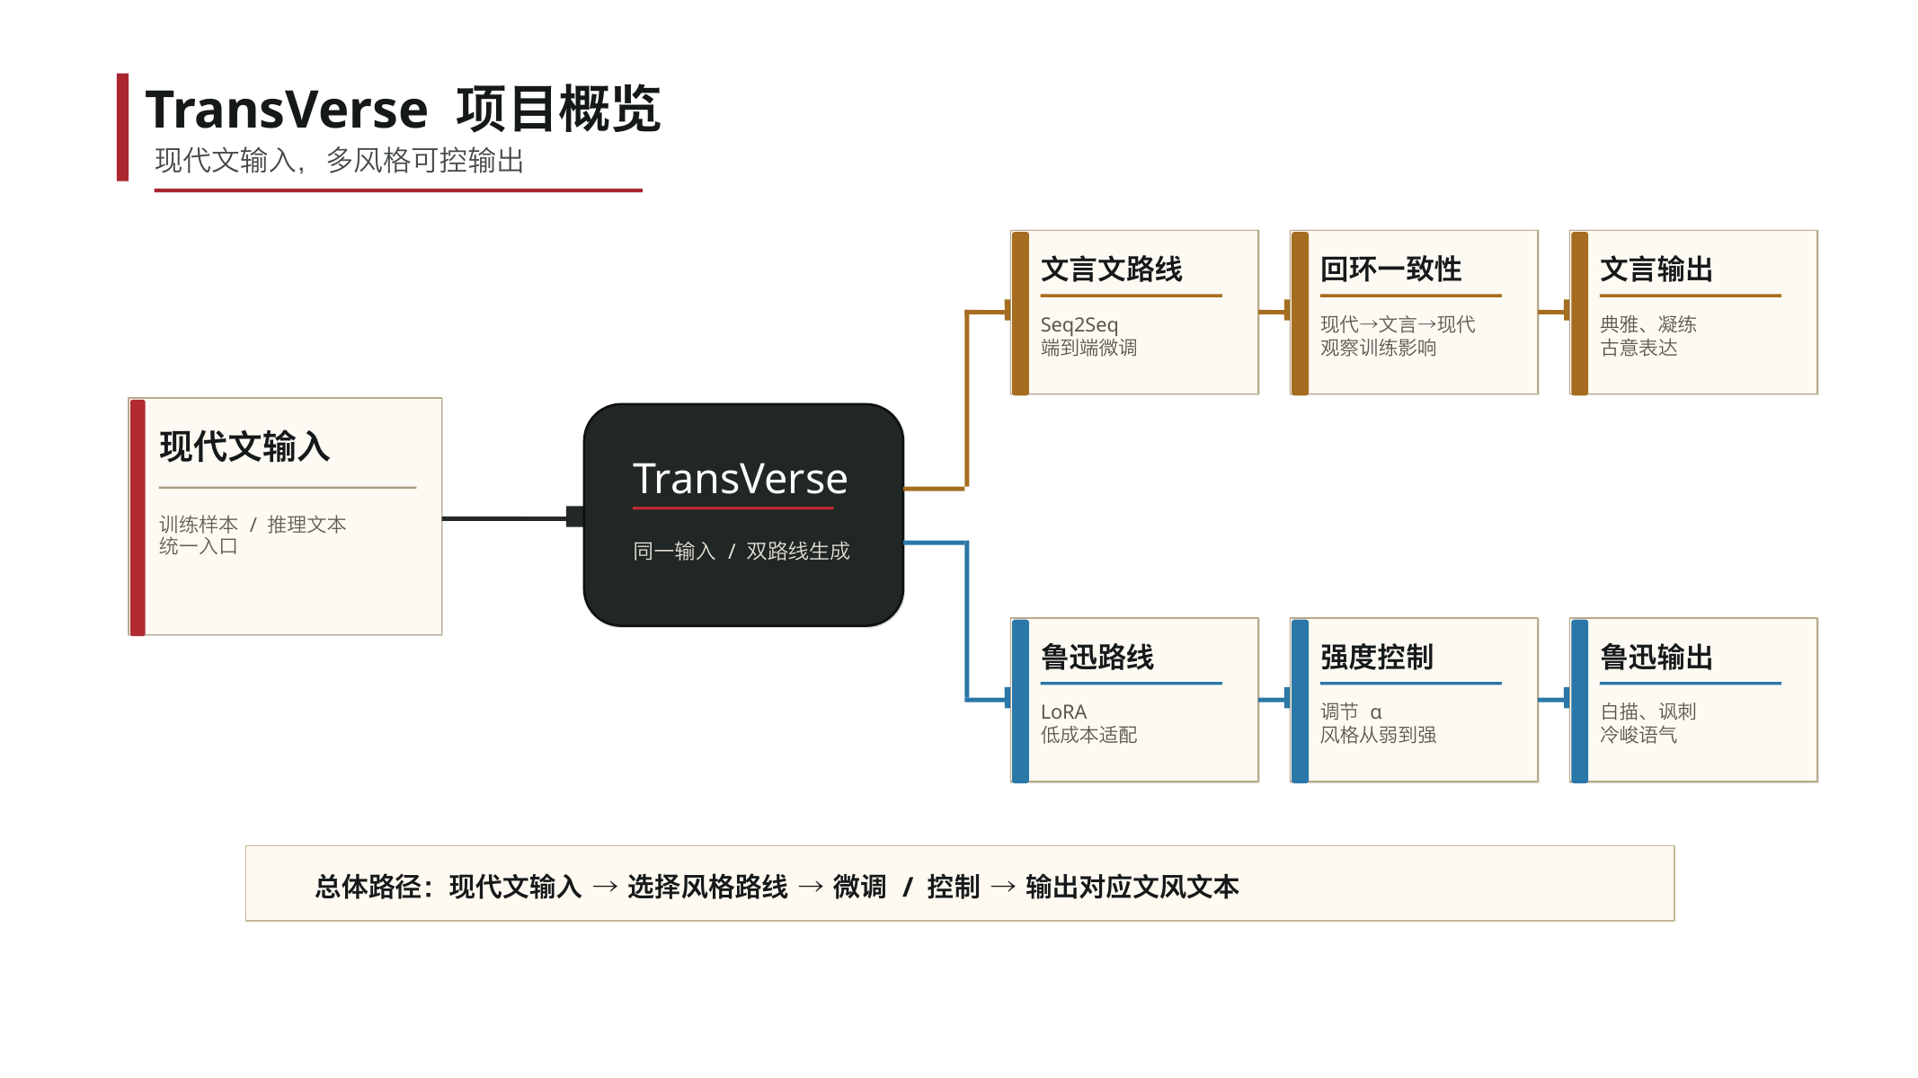
图 1 TransVerse 项目概览与双路线生成结构
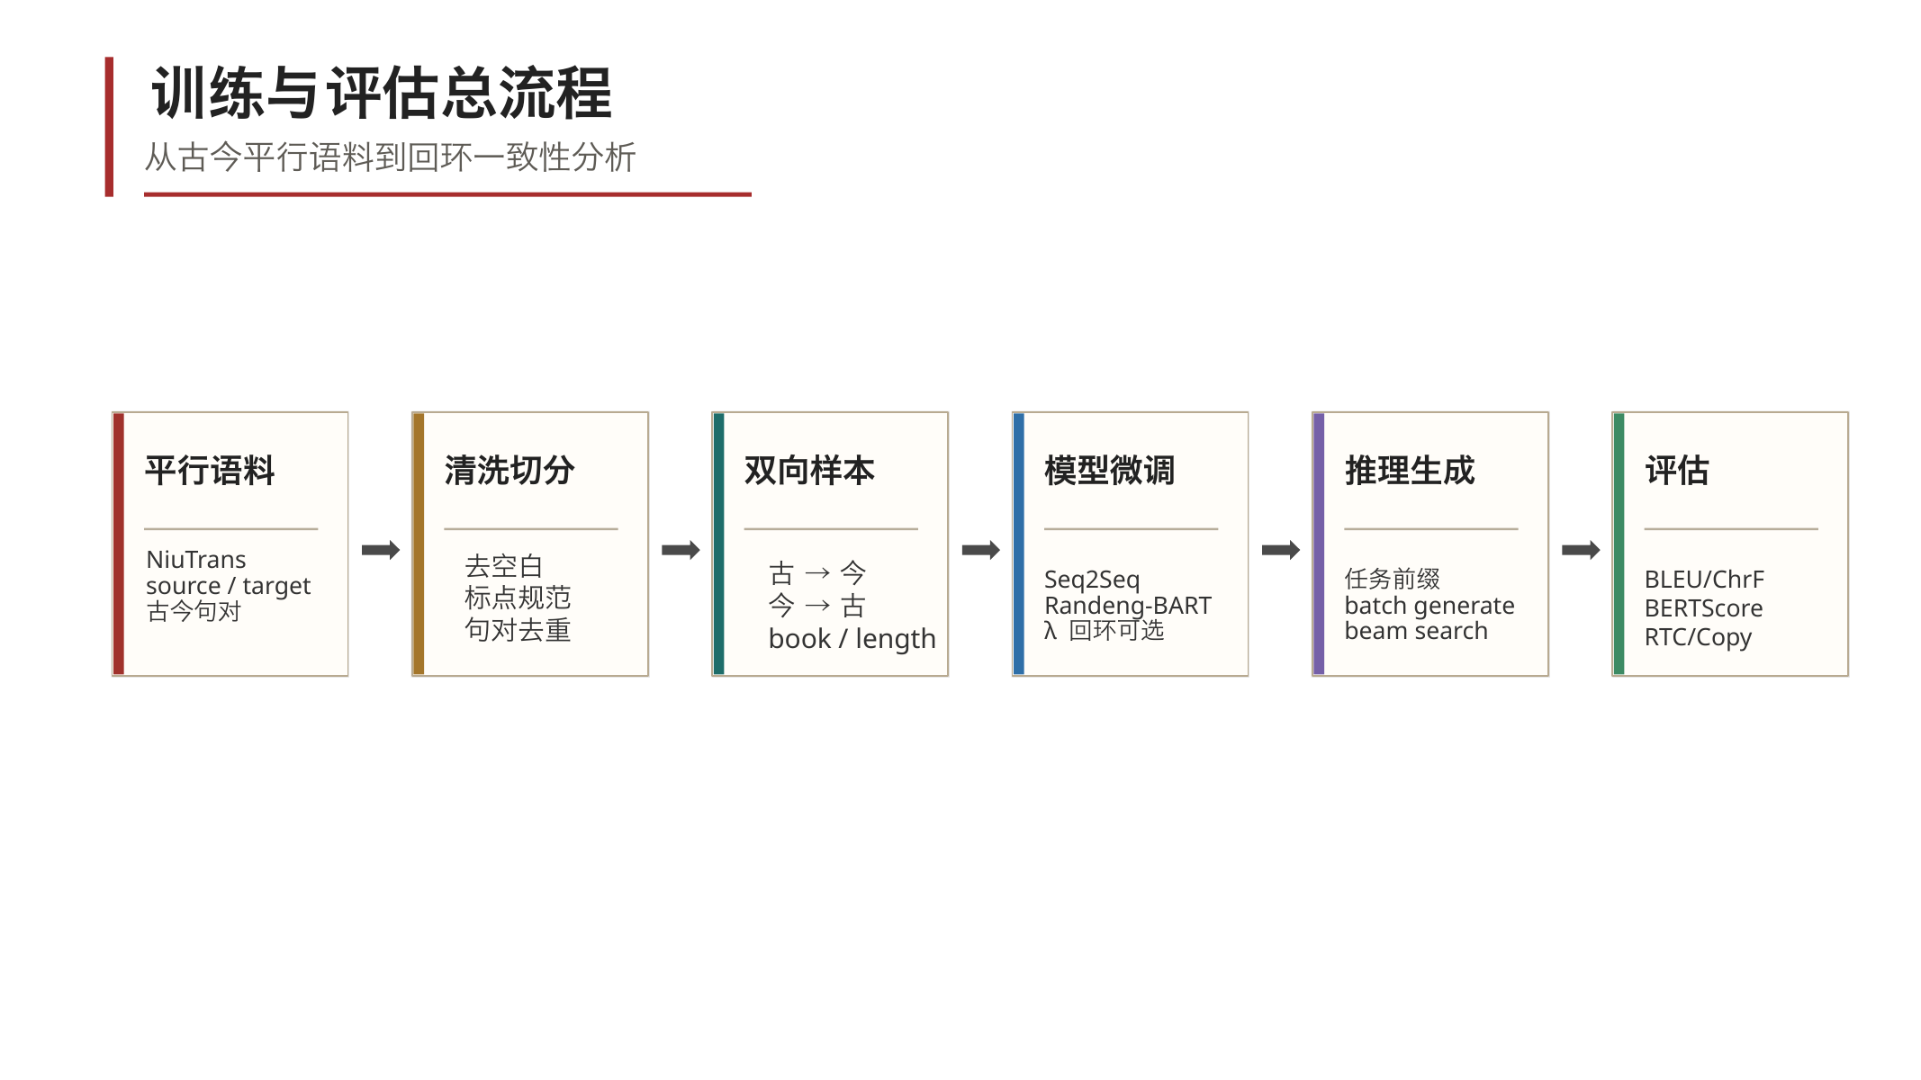
图 2 文言文路线训练与评估总流程
2.3 使用场景与目标用户
目标用户包括自然语言处理课程教师与学生、中文学习者、文学风格写作爱好者以及需要文本风格化展示的内容创作者。典型使用流程为：用户打开前端后看到空白输入框，手动输入一段现代中文，选择“文言文风格”或“鲁迅风格”；如果选择鲁迅风格，还可以调节前端风格强度。点击生成后，前端调用后端 /generate 接口，等待云端模型完成推理，并在结果区展示服务器返回的文本，同时支持下载结果。
三、技术方案
3.1 技术选型与理由
技术/工具 | 用途 | 选择理由
Randeng-BART | 文言文与现代文双向 Seq2Seq 微调 | Encoder-Decoder 架构适合翻译和改写任务，中文生成能力较强，参数规模较小，训练速度较快，适合快速迭代。
Qwen3-4B | 鲁迅风格生成基础模型 | 具备较强中文理解和生成能力，可通过指令式输入完成开放式改写。
LoRA / PEFT | 低成本风格适配 | 冻结基础模型，只训练低秩增量参数，降低显存和训练成本，便于后续扩展多风格适配器。
Transformers / Datasets | 模型加载、训练、推理和数据处理 | 生态成熟，支持 Seq2SeqTrainer、Trainer、beam search、tokenizer 等完整流程。
Streamlit | 交互式 Demo 前端 | 适合快速构建 NLP 应用演示界面，支持文本输入、按钮、滑块和下载组件。
FastAPI / Uvicorn | 模型推理服务接口 | 便于将 GPU 服务器上的模型推理与本地前端解耦，实现前后端分离。

3.2 数据流与模块设计
文言文路线使用 NiuTrans/Classical-Modern 古今平行语料。原始数据包含 source.txt、target.txt 和 bitext.txt 等文件，本项目读取文言句子与现代白话句子，进行空白清理、标点规范、去重和 train/validation/test 划分。为了支持双向转换，每个句对被扩展为两个训练样本：古文翻今和今文翻古。
鲁迅风格路线使用鲁迅作品作为风格来源。项目从鲁迅文本中抽取句子并清洗，随后调用大模型将鲁迅原句改写为现代日常白话，形成 source_plain 与 target_luxun 配对数据。这样可以把“现代白话到鲁迅风格”的任务转化为监督微调任务。
模块 | 主要文件 | 功能
数据预处理 | scripts/prepare_data.py；src/ccnlp/preprocess.py | 读取古今平行语料，清洗文本，构造双向任务样本并划分数据集。
文言文模型训练 | src/ccnlp/train_seq2seq.py | 基于 Seq2SeqTrainer 进行标准翻译微调，并支持 lambda_cycle 回环一致性训练。
鲁迅风格数据构造 | scripts/build_luxun_style_data.py | 将 source_plain / target_luxun 数据划分为 train、validation、test。
鲁迅风格训练 | src/ccnlp/train_causal_lora.py | 使用 Qwen3-4B 和 LoRA 训练风格适配器，支持 4bit 加载和梯度累积。
模型推理 | src/ccnlp/inference.py；src/ccnlp/generate.py | 提供 BaselineGenerator、ModelGenerator、CausalLoraGenerator 和 CLI 推理入口。
评估诊断 | src/ccnlp/eval_runner.py；src/ccnlp/rtc_eval.py；src/ccnlp/copy_rate.py；src/ccnlp/hallucination.py | 计算 BLEU、ChrF、BERTScore、RTC、复制率和幻觉率。
前端展示 | app.py；src/ccnlp/ui_config.py | 构建 Streamlit Web Demo，定义样例、风格卡片和 UI 样式。

3.3 系统部署说明
项目代码提供 Conda 环境文件和 pip 依赖文件。实际训练建议在具备 GPU 的服务器上完成。当前 Demo 推荐采用本地前端 + 云端推理服务的运行方式：GPU 服务器启动 FastAPI 后端并加载 Seq2Seq 模型、Qwen3-4B 基座模型和 LoRA adapter，本地 Streamlit 前端通过 CCNLP_API_URL 配置后端地址。若后端只监听服务器本地地址，可以使用 SSH 隧道将本机 127.0.0.1:8000 转发到云端服务，从而避免直接暴露推理端口。
环境安装命令如下：
conda env create -f environment.yml
conda activate classical-chinese-nlp
pip install -r requirements.txt

运行 Demo：
当前 Demo 采用“本地 Streamlit 前端 + 云端 FastAPI 推理后端”的运行方式，启动过程分为三步。
第一步，在 GPU 服务器上启动后端推理服务。后端读取三个环境变量：CCNLP_SEQ2SEQ_MODEL 指向文言文 Seq2Seq checkpoint，CCNLP_QWEN_BASE_MODEL 指向 Qwen3-4B 基座模型，CCNLP_LUXUN_ADAPTER 指向鲁迅风格 LoRA adapter。后端启动命令如下：
cd /root/classical_chinese_project
conda activate classical-chinese-nlp
export CCNLP_SEQ2SEQ_MODEL=/root/classical_chinese_project/outputs/checkpoints/randeng-bart-modern-to-classical-100k-bs16
export CCNLP_QWEN_BASE_MODEL=/root/classical_chinese_project/models/Qwen3-4B-Instruct-2507
export CCNLP_LUXUN_ADAPTER=/root/classical_chinese_project/outputs/checkpoints/qwen3-4b-instruct-modern-to-luxun-api-lora-fast/checkpoint-2364
PYTHONPATH=src uvicorn ccnlp.api_server:app --host 127.0.0.1 --port 8000
第二步，如果后端只监听服务器本地地址，则在本机打开 SSH 隧道，将本机 8000 端口转发到服务器后端：
ssh -p 37563 -L 8000:127.0.0.1:8000 root@ssh-cn-xinan1.ebcloud.com
第三步，在本机启动 Streamlit 前端。前端通过 CCNLP_API_URL 找到后端服务，默认请求 /generate 接口并展示服务器返回的 output 文本：
cd /Users/mac/NLP/classical_chinese_project
conda activate classical-chinese-nlp
export CCNLP_API_URL=http://127.0.0.1:8000
streamlit run app.py
如果后端已经通过公网地址暴露，则可以不使用 SSH 隧道，直接将 CCNLP_API_URL 设置为云端 API 地址。鲁迅风格强度在前端保持 0 到 1 的滑块范围，后端推理时映射到 1.0 到 1.3 的 LoRA 风格强度。
streamlit run app.py
默认访问地址：http://localhost:8501

文言文模型训练示例：
PYTHONPATH=src python -m ccnlp.train_seq2seq --train_file data/processed/train.jsonl --validation_file data/processed/validation.jsonl --model_name IDEA-CCNL/Randeng-BART-139M-SUMMARY --output_dir outputs/checkpoints/randeng-bart-niutrans --epochs 3 --batch_size 4 --learning_rate 5e-5

鲁迅风格 LoRA 训练示例：
CUDA_VISIBLE_DEVICES=0 PYTHONPATH=src python -m ccnlp.train_causal_lora --train_file data/processed/luxun_style/train.jsonl --validation_file data/processed/luxun_style/validation.jsonl --model_name Qwen/Qwen3-4B --output_dir outputs/checkpoints/qwen3-4b-luxun-lora --epochs 3 --batch_size 1 --gradient_accumulation_steps 8 --learning_rate 1e-4

四、关键算法/模型原理说明
4.1 Transformer Encoder-Decoder Seq2Seq
文言文生成路线将现代文到文言文视为翻译任务。Seq2Seq 模型的 Encoder 读取输入序列并建模上下文语义，Decoder 根据 Encoder 输出和已经生成的 token 自回归地产生目标序列。训练阶段使用 teacher forcing，让 Decoder 在看到右移后的标准答案时学习预测下一个 token；推理阶段使用 beam search 逐步生成目标文本。
本项目采用 Randeng-BART 作为基础模型。BART 属于 Transformer Encoder-Decoder 架构，适合输入一个文本序列并生成另一个文本序列。相比规则替换，Seq2Seq 能根据上下文整体改写句子，更适合古今转换中的词序调整、省略、凝练和文言句式生成。
4.2 双向训练样本构造
本项目的系统展示主要使用模型的“现代文 → 文言文”能力，即用户输入现代中文后，系统生成对应的文言文风格表达。但在训练阶段，项目并没有只构造单向的现代文到文言文样本，而是将同一个古今句对扩展为两个方向：一是“古文 → 现代文”，二是“现代文 → 古文”，并分别在输入前加入任务前缀。
这样设计的原因主要有两点。第一，任务前缀可以让同一个 Seq2Seq 模型区分当前翻译方向，使模型同时学习古今两种语言表达之间的对应关系，而不是只记住单向映射。第二，回环一致性需要模型具备反向转换能力。虽然最终 Demo 主要调用“现代文 → 文言文”方向，但为了判断生成的文言文是否保留原意，需要再把它翻回现代文，即“现代文 → 文言文 → 现代文”。如果模型只训练现代文到文言文，就无法完成这个回译检查。因此，双向样本构造是为了支撑回环一致性训练与评估，并提升模型对古今表达对应关系的整体建模能力。
方向 | 输入样式 | 目标输出
古文翻今 | 古文翻今：学而时习之，不亦说乎 | 学习后按时温习，不也很快乐吗
今文翻古 | 今文翻古：学习后按时温习，不也很快乐吗 | 学而时习之，不亦说乎

4.3 回环一致性约束与 Soft Token 近似
单向翻译质量高，并不必然代表原文信息被完整保留。例如，模型可能生成形式上很像文言文的句子，但把“没有”这样的否定关系、数字、人名或书名改错。为缓解这个问题，本项目借鉴 CycleGAN 中的 Cycle Consistency 思想，引入回环一致性：如果文本从 A 风格转换到 B 风格后，再转换回 A 风格，结果仍接近原文，说明中间转换更可能保留核心语义。
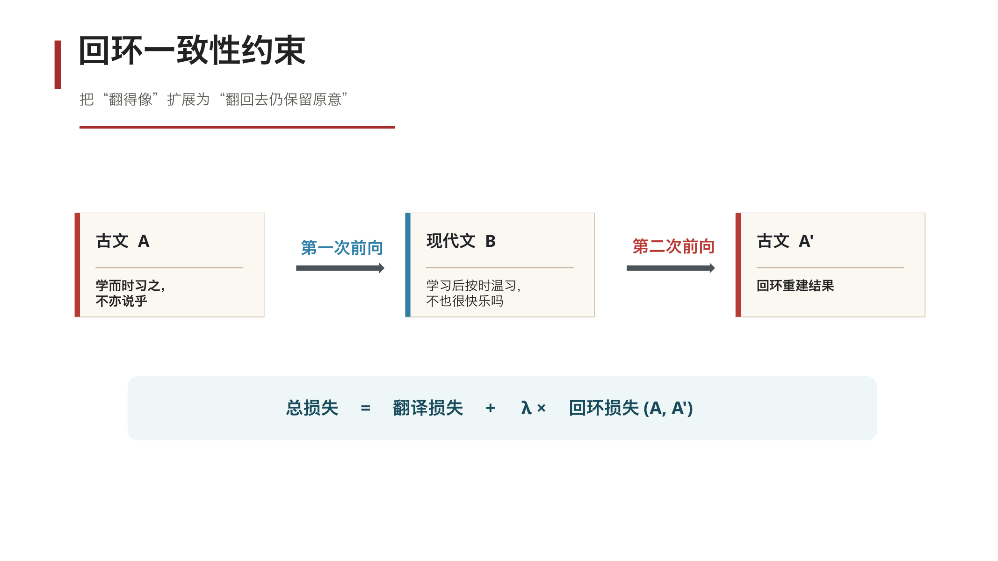
图 3 回环一致性约束：从单向生成扩展为可回译的信息保持
训练目标可以表示为：总损失 = 翻译损失 + λ × 回环损失。λ 控制回环一致性在总目标中的权重。λ 较小时，模型更接近标准翻译训练；λ 较大时，模型更重视回译后是否能恢复源句，但也可能增加复制倾向。因此需要同时观察单向翻译质量、RTC 和复制率。
文本生成中的技术难点是离散 token 不可导。如果第一次生成后直接通过 argmax 选出具体 token，梯度无法从第二次回环损失传回第一次生成过程。为解决这一点，项目使用 Soft Token 近似：保留第一次前向输出的 logits，经 softmax 得到词表概率分布，再与 embedding 矩阵相乘，构造连续的 soft embeddings 作为第二次前向输入。这样回环损失可以端到端反向传播。
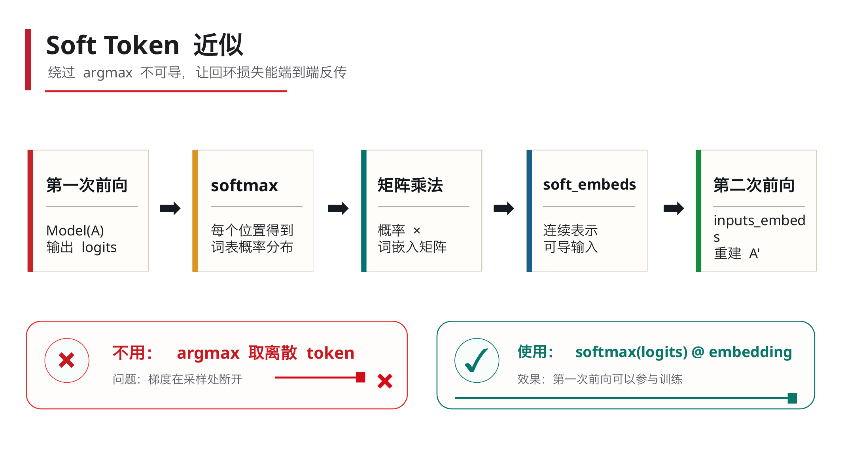
图 4 Soft Token 近似：用连续表示绕过 argmax 不可导问题
4.4 评价指标与实验结论
项目从多个角度评估生成效果。BLEU 衡量 n-gram 重合度，ChrF 衡量字符级 F-score，BERTScore 衡量语义相似度；RTC 则综合字面一致性、语义一致性和结构一致性，用于衡量回环之后是否能回到原意。此外，复制率用于诊断模型是否通过照抄输入来虚假提高回环一致性，幻觉率用于观察模型是否新增或修改原本的信息（调用 DeepSeek V4 Flash 进行判断打分）。其中，BERTScore-F1 是单向译文与参考答案的语义相似度；回环语义是 RTC 计算中的回译语义一致性分量，二者含义不同。

λ | BLEU | ChrF | BERTScore-F1 | 复制率 | 幻觉率 | RTC
0 | 25.13 | 25.13 | 83.14 | 7.4% | 0.1912 | 0.8040
0.1 | 26.02 | 26.33 | 84.08 | 9.6% | 0.1711 | 0.8123
0.2 | 25.20 | 25.21 | 83.09 | 11.0% | 0.1611 | 0.8174
0.3 | 25.04 | 25.17 | 83.02 | 11.7% | 0.1570 | 0.8219
0.4 | 25.08 | 25.18 | 82.97 | 11.7% | 0.1477 | 0.8263
0.5 | 24.89 | 25.02 | 82.88 | 13.2% | 0.1422 | 0.8289

因此，λ=0.1 是较稳的折中点：单向 BLEU、ChrF 和 BERTScore-F1 表现较好，内容幻觉率相较基线下降，同时 RTC 有一定提升，复制风险仍可控。
4.5 Qwen3-4B LoRA 鲁迅风格生成
鲁迅风格路线使用 Qwen3-4B 作为基础生成模型，并通过 LoRA 进行低成本风格适配。LoRA 不直接更新基础模型的大量参数，而是在若干线性层旁加入低秩增量分支。训练时基础模型权重冻结，只学习较小的 ΔW，因此显存和训练成本显著低于全参数微调。
在数据构造上，鲁迅原句提供目标风格信号，现代白话改写提供输入端语义。项目从鲁迅作品中抽取句子，过滤标题、目录、空行和过短文本，再用大模型将鲁迅原句改写为现代日常白话，形成 source_plain / target_luxun 样本。模型训练目标是根据现代白话输入生成鲁迅风格文本。
推理阶段通过调节 LoRA scaling 实现风格强度控制。可以将输出理解为“基础生成结果 + α × 风格增量”。当 α 较小时，输出更接近普通白话；当 α 增大时，旧式书面语、转折句式、讽刺语气和冷峻表达更明显。
4.6 创新点与可能技术贡献
• 将回环一致性思想迁移到古今中文双向翻译中，不只关注单向译文是否像参考答案，也关注转换后能否回到原意。
• 使用 Soft Token 近似解决文本回环训练中离散 token 不可导的问题，使回环损失可以影响第一次生成。
• 建立 RTC、复制率和幻觉率联合诊断框架，避免只看 RTC 而忽略“照抄导致虚高”的风险。
• 在鲁迅风格生成中使用 LoRA 进行低成本适配，并通过风格强度参数实现连续可控输出。
• 将训练、评估、前端展示整合为一个完整 NLP 应用系统，便于演示和后续扩展。
五、界面展示
5.1 Demo 总览
系统 Demo 采用 Streamlit 构建，整体视觉风格偏向中文典籍与现代 Web 应用结合：页面使用浅色纸张背景、宋体/黑体组合、朱红与青绿色强调色，并以“现代文输入 - 风格选择 - 云端生成 - 结果展示”为主流程。界面左侧是输入与风格控制，右侧是生成结果区；用户进入页面后看到空白输入框，输出来自后端服务器实际返回。
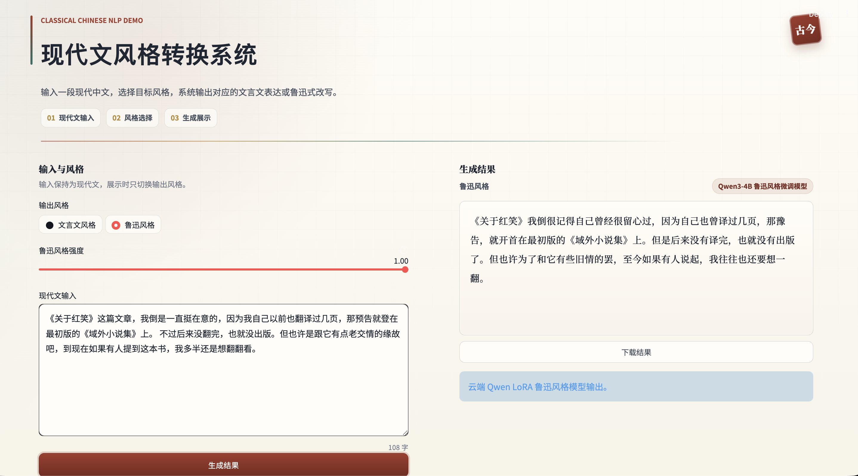
图 5 Streamlit Demo 界面：输入、风格选择、强度调节与结果展示
5.2 交互设计与界面理念
界面设计围绕“降低模型演示门槛”和“前后端职责清晰”展开。用户不需要理解训练命令或模型路径，只需要输入文本、选择目标风格并点击生成。鲁迅风格强度滑块只在选择鲁迅风格时出现，避免文言文路线出现无关控件；前端滑块值保持在 0 到 1 的交互区间。生成结果区域同时显示当前风格名称和后端模型标识，例如“BART 双向古今转换模型”或“Qwen3-4B 鲁迅风格微调模型”，帮助用户理解输出来源。
• 风格切换：主界面单选“文言文风格”和“鲁迅风格”，对应不同模型路线。
• 强度控制：鲁迅风格下显示 0 到 1 的滑块，用于调节风格增量。
• 结果展示：前端只展示后端 /generate 接口返回的 output 文本，使用较大的文本框显示，并提供下载按钮。
• 状态反馈：点击生成后展示加载动画；若后端成功返回，则展示模型输出说明，若 API 连接失败或后端报错，则在界面中显示错误信息。
六、测试用例与结果说明
6.1 转换效果展示
本节将课堂展示中的转换效果改为表格形式呈现。每个案例均使用同一段现代文输入，对比文言文输出与鲁迅风格不同强度下的输出结果。
现代文输入 | 文言文输出 | 鲁迅风格输出
唐朝的时候有儒、佛、道三家辩论，后来慢慢变成了大家互相开玩笑、扯闲篇。那些所谓的大儒，写几篇寺庙碑文也不算什么了不起的事。 | 唐时儒、佛、道三家辩论,后稍为戏,所谓大儒,作寺文数篇,未足为快。 | α=1.0：唐有三教论辩，渐变为大家打诨。大儒若干，作几篇塔碑也不算不了然的事。  α=0.6：唐有三教论辩，渐成大家互相嘲戏的闲文。所谓大儒，做几篇佛寺碑也不算什么。  α=0.3：唐时有儒释道三教论战，后来渐变成大家彼此打诨，开讲闲天。所谓大儒，做几篇寺庙碑记也不见得是难事。
只有理解旧的东西，看到新的事物，了解过去，推断未来，我们的文学发展才有希望。我觉得，在现在这种环境下，作家只要努力，还是能做到的。 | 惟知旧者,见新者,知昔者,推断未来,文学乃可望也。吾窃谓在当今下,作家努力,犹可得也。 | α=1.0：惟理解旧，见新，知故，推未来，吾国之文学兴。盖以为今之为今，作家之能努力于斯也。  α=0.6：惟理解旧，见新事物，知过去，推未来，吾国之文学兴。盖以为在今日之世，作家之能努力于前，犹可作也。  α=0.3：惟理解旧，见新事物，知过去，推未来，我们的文学的发展才有希望。我想，在目前这样的环境中，作家只要努力，还是做得到的。
《关于红笑》这篇文章，因为我自己以前也翻译过几页，那预告就登在最初版的《域外小说集》上。不过后来没翻完，也就没出版。但也许是跟它有点老交情的缘故吧，到现在如果有人提到这本书，我多半还是想翻翻看。 | 《关于红笑》之文,自昔亦译数页,其预告即登初版域外小说集,而后不刊,亦不著,然或与旧情有旧故也。今若有人言此,吾多欲翻之。 | α=1.0：《关于红笑》这篇，因为自己曾经译过几页，那豫告，就刊在最初出的《域外小说集》上，但后来没有译完，也就没有本子了。但也许为了和它有些旧情的缘故罢，至今如果有人提起，我每觉得也还要译一译。  α=0.6：《关于红笑》一篇，因为自己也曾译过几页，那豫告，就登在最初版的《域外小说集》上，但后来没有译完，也就没有出版了。但也许为了和它有些旧情的罢，至今如果有人说起，我往往也还要想翻翻。  α=0.3：《关于红笑》一篇，因为自己也曾译过几页，那豫告就登在最初版的《域外小说集》上，但后来没有译完，也就没有出版了。但也许是因为和它有些旧相识之故罢，至今如果有人提起这书来，我往往也还要想翻翻。
不久，一个年轻媳妇送一位老妇人出门，两人依依不舍地说了些道别的话；随后门“哐当”一声关上了，她神色凄惨地回到里屋。孤零零一盏灯，火苗只有豆子那么大，照出三个影子。她的头发乱得像蓬草，不是因为没有梳洗的东西，是因为她快要生孩子了 | 顷之,一少妇送一老翁出,依依言别;门当一声,凄然还里屋,孤零一灯,火苗唯豆大,照出三影,发乱如蓬草,非不梳洗,以垂子也。 | α=1.0：不久，一个少妇人送一个老妇人出，和她有些别离的言语；接着是门的阖上的声音，她凄惨的回到里间。一灯如豆，照壁上三个影子。头发如暮雨，非无梳洗，因将要生产了。  α=0.6：不久，一个少妇人送一个老妇人出，都依依惜别；接着门砰的一声关上了，她凄惨的回到里间。孤灯一盏，火不过豆大，照出三个影子。乱蓬蓬的头发，不是没有梳洗的，是因为将要分娩了。  α=0.3：不久，一个少妇人送一个老妇人出，彼此道别，依依不舍；接着门关上了，她凄惨地回到里间。孤灯一盏，火不过豆大，照出三个影子。她的头发蓬松松的，并非因为没有梳洗，是因为她将要分娩了。
小区门口的共享单车又多又乱，歪歪扭扭地堆在人行道上，老人经过时得侧着身子走。对面那家开了七八年的小书店终于挂了“转让”告示，而隔壁奶茶店门口却排起长队。地铁车厢里，几乎所有人都在低头划手机，偶尔有人外放短视频，声音尖锐刺耳，大家也只是皱皱眉，没有人开口阻止。有时候我觉得，城市越来越便捷了，人情味却越来越薄了。 | 巷门共享单车又多又乱,歪扭堆人行道上,老人过时得侧身,邻家小书竟挂转让告,而隔壁奶茶店门排长队。地铁里,人皆低头屏手机,或有人外放短视频,其声耳,其人眉,莫能止止。或谓城市渐便捷,人情味渐薄。 | α=1.0：小区门口的共享单车又多又乱，歪七扭八地横亘在人行道上，老人就须侧身而行。对面是开了七八年的小书店终于挂起了转让启事，而邻近的奶茶店的门口却排起了长龙。在地铁里，几乎所有的人都在玩手机，间或有推着大大的影片的，声音也尖利得刺耳，人们也不过一皱眉，没有谁来阻止。有时，我觉得是，都会也愈加便捷了，而人们也愈加淡漠。  α=0.6：小区门口的共享单车又多又乱，歪七扭八地横亘在人行道上，老人经过时，必须侧身而行。对面是开了七八年的小书店终于挂起了转让启事，而邻近的奶茶店的门口却排起了长龙。在地铁里，几乎所有的人都在玩手机，间或有外放的短视频，声音尖利，人们只是蹙眉，没有谁来阻止。有时候，我觉得是城市越来越便捷了，人情却越来越薄了。  α=0.3：小区门口的共享单车又多又乱，歪歪扭扭地堆在人行道上，老人经过时得侧身而行。对面是开了七八年的小书店终于挂出了转让告示，而隔壁的奶茶店门口却排起了长龙。在地铁里，几乎所有的人都在玩手机，偶有外放的短视频，尖锐刺耳，大家也只是皱眉，没有人加以阻止。有时候，我觉得，是城市越来越便捷了，人情却越来越薄了。
6.2 自动化评估脚本
项目中已经提供自动化评估脚本。翻译质量评估使用 eval_runner.py；回环一致性评估使用 rtc_eval.py；复制率和幻觉率分别由 copy_rate.py 与 hallucination.py 计算。

七、思考与总结
7.1 开发过程中遇到的问题与解决方案
问题 | 表现 | 解决思路
单向译文不一定忠实 | 输出表面像目标风格，但可能丢失否定、人名、数字或专名。 | 引入回环一致性，用“能否翻回原意”作为额外约束和评估视角。
文本回环训练不可导 | 第一次生成若直接 argmax 取 token，回环损失无法反传。 | 使用 softmax(logits) 与 embedding 矩阵相乘构造 Soft Token 连续表示。
RTC 可能被复制率污染 | 模型照抄输入也可能获得较高回环一致性。 | 将 RTC 与复制率、BLEU、幻觉率联合判读，避免单指标误判。
鲁迅风格数据缺少天然平行语料 | 只有鲁迅原文，缺少对应现代白话输入。 | 用大模型把鲁迅原句改写为现代白话，构造 source_plain / target_luxun 训练对。
大模型微调成本较高 | Qwen3-4B 全参数训练显存和时间成本过大。 | 使用 LoRA / 4bit 加载 / 梯度累积降低训练成本。
课堂演示需要交互性 | 只提供命令行不利于展示效果。 | 用 Streamlit 构建 Demo，封装样例、风格选择、强度滑块和结果展示。

7.2 项目局限性分析
• 文言文路线主要基于单一古今平行语料，数据来源和文体覆盖仍有限。
• 实验主要是单模型、单数据集、单 seed 的受控消融，精细排序仍需要多 seed 复跑确认。
• 幻觉率中的内容字指标属于轻量启发式代理指标，可能把合法改写误判为幻觉，也可能受复制行为影响。
• 鲁迅风格数据集依赖大模型生成白话对照句，可能引入数据偏差，并且成本较高。
• 当前 Demo 已完成本地前端调用云端 GPU 推理服务的基本链路，但真实部署时还需要进一步加强并发控制、请求超时、日志监控和错误恢复。
7.3 未来改进方向
• 在训练目标中加入更可控的复制惩罚，例如 soft copy penalty 或 unlikelihood loss，在保留必要专名的同时减少不必要照抄。
• 减少鲁迅风格数据对强大模型造数的依赖，探索自监督、回译、规则增强和少量人工校正结合的方案。
• 扩展更多中文文体，例如唐诗风格、史传风格、现代散文风格等，并为不同风格训练独立 LoRA 适配器。
• 建立更全面的人工评价体系，从语义忠实度、风格一致性、可读性、文学性和生成稳定性多个维度打分。
• 进一步完善服务化部署，在已有 FastAPI 推理接口基础上增加鉴权、并发队列、监控告警和更稳定的多模型路由。
7.4 个人收获与反思
通过本项目，我对自然语言处理应用开发有了更完整的理解。一个可展示的 NLP 系统不仅需要模型训练，还需要数据清洗、任务定义、评价指标、错误诊断、前端交互和部署说明。尤其是在生成任务中，不能只看输出是否流畅或是否像目标风格，还要系统性地分析内容是否被保留、是否出现幻觉、是否存在复制坍缩。
回环一致性实验也说明，模型改进需要严格控制变量。早期如果只看某一次训练结果，容易把初始化、训练轮数和 λ 权重混在一起解释；补做 matched 对照后，才能更准确地区分“λ 造成的效果”和“训练阶段造成的效果”。这也是本项目中最有价值的工程和实验经验之一。
八、小组分工与贡献
成员 | 主要工作 | 贡献度
刘彦良 | 项目选题与系统设计；古今平行语料处理；Randeng-BART Seq2Seq 训练；回环一致性与 Soft Token 实现；RTC、复制率、幻觉率评估；鲁迅风格数据构造；Qwen3-4B LoRA 微调与强度控制；Streamlit Demo 前端；PPT 与报告整理。 | 100%

九、参考资料
[1] NiuTrans/Classical-Modern 古今平行语料：https://github.com/NiuTrans/Classical-Modern
[2] IDEA-CCNL/Randeng-BART-139M-SUMMARY：中文 Seq2Seq 预训练模型。
[3] Qwen3-4B-Instruct：鲁迅风格生成基础大语言模型。
[4] PEFT / LoRA：Parameter-Efficient Fine-Tuning 方法。
[5] Ac-heron/luxun：鲁迅作品语料来源。
[6] 项目代码仓库：https://github.com/liuyanliang666/classical-chinese-cycle-translation
[7] 项目数据集地址：https://huggingface.co/datasets/liuyanliang/nlp_project

